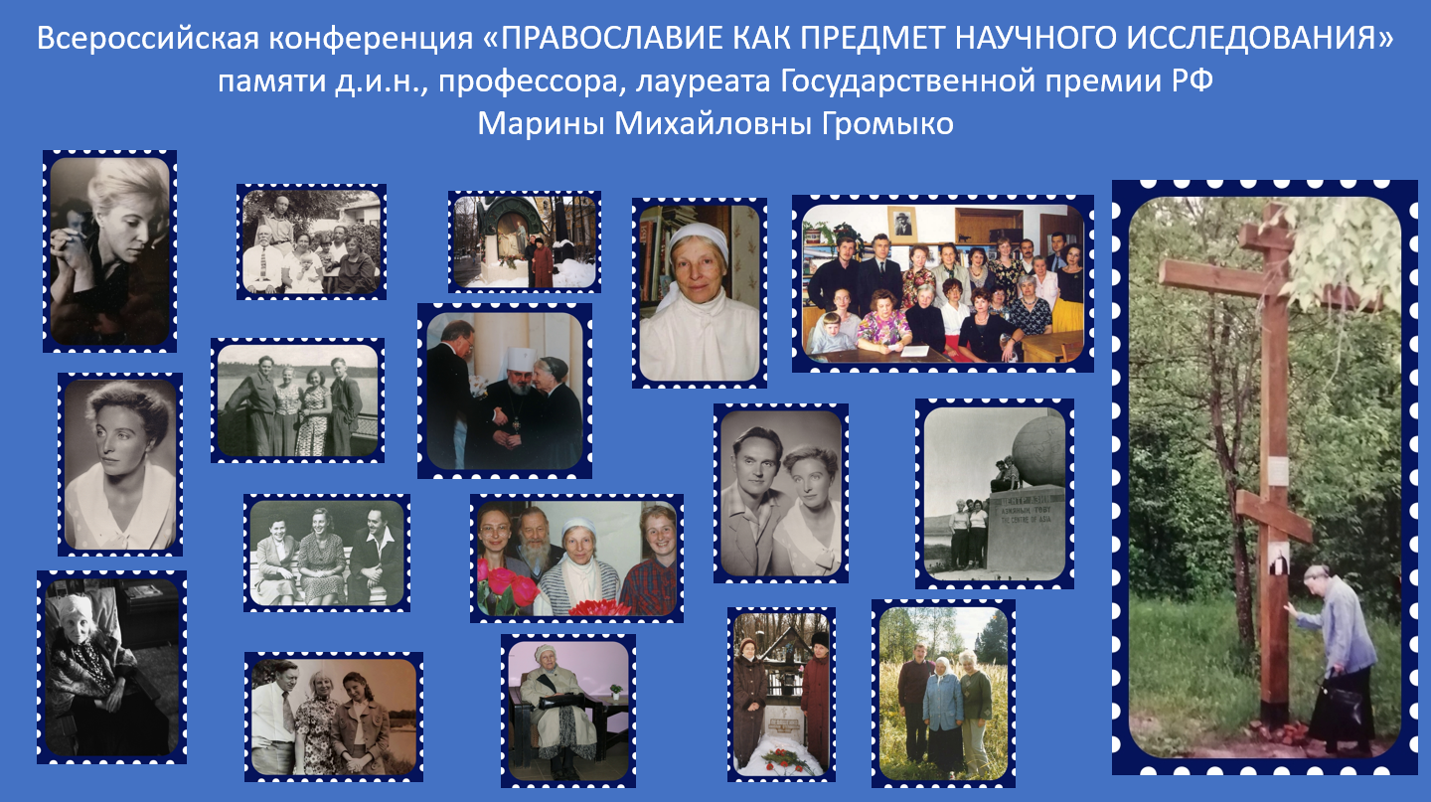
Институт этнологии и антропологии Российской академии наук
Институт русской литературы (Пушкинский Дом) Российской академии наук

ЧЕТВЕРТЫЕ ГРОМЫКОВСКИЕ ЧТЕНИЯ

РЕГЛАМЕНТ
Время проведения конференции: 16 мая 2024 г. с 10.00 до 19.00
Время на прочтение доклада: 15 мин. Вопросы, обсуждения – 2 мин.
Утреннее заседание: 10.00 до 14.00. Перерыв: 14.00 – 15.00
Вечернее заседание: 15.00 – 19.00
Место проведения: г. Москва, Институт этнологии и антропологии РАН. Адрес: Ленинский пр-т 32-А. 18 этаж. Зал заседаний ученых советов
Проход в главное здание РАН (башня) по общему списку у охраны на первом этаже с предъявлением паспорта
Для online-участников адрес zoom-конференции отправлен на электронную почту
Ведущий утреннего заседания: А. М. Любомудров
Ведущий вечернего заседания: О. В. Кириченко

Оргкомитет конференции: Кириченко Олег Викторович, доктор исторических наук, главный научный сотрудник Института этнологии и антропологии РАН; Любомудров Алексей Маркович, доктор филологических наук, ведущий научный сотрудник Института русской литературы (Пушкинский Дом) РАН
Секретарь: Шляхтина Наталья Валерьевна, natalja.25.256@mail.ru , 8 916 304 46 27

- Моклецова Ирина Васильевна, доктор филологических наук, профессор кафедры сравнительного изучения национальных литератур и культур факультета иностранных языков и регионоведения Московского государственного университета имени М. В. Ломоносова, Москва
Наследие профессора М. М. Громыко в преподавании на отделении культурологии факультета иностранных языков и регионоведения Московского государственного университета имени М. В. Ломоносова
- Виноградов Игорь Алексеевич, доктор филологических наук, главный научный сотрудник Научно-исследовательского центра «Русская литература и христианская традиция» Института мировой литературы имени А. М. Горького РАН, Москва
Время реабилитации. Проблемы осмысления русской классики
- Лебедев Юрий Владимирович, доктор филологических наук, профессор Костромского государственного университета, Кострома
Аграрная реформа Столыпина и судьбы крестьянской общины
- Лутовинов Владимир Ильич, доктор философских наук, профессор Института права и национальной безопасности РАНХиГС при Президенте РФ, эксперт ДОСААФ России, член Международной Славянской академии, Москва
Истинный патриотизм как проблема современного российского общества: духовные основы и социально-политическая реальность в условиях тотального противоборства с коллективным Западом
- Энеева Наталья Тимуровна, кандидат искусствоведения, научный сотрудник Центра по изучению истории религии и Церкви Института всеобщей истории РАН, Москва
Русская послереволюционная эмиграция и христианизация Европы
- Матвеев Олег Владимирович, доктор исторических наук, профессор Кубанского государственного университета, Краснодар
Новые материалы о протоиерее Черноморского казачьего войска К. В. Россинском (по документам Государственного архива Астраханской области)
- Щербакова Марина Ивановна, доктор филологических наук, профессор, руководитель Научного центра «Русская литература и христианская традиция» Института мировой литературы имени А. М. Горького, член Союза писателей России, Москва
Путь духовного восхождения казначея Борисо-Глебского Аносина монастыря Леонида (Обухова)
- Мельник Владимир Иванович, доктор филологических наук, член-корреспондент АН Республики Татарстан, профессор кафедры издательского дела и печати Московского государственного университета печати, член Союза писателей России и Союза журналистов России, Москва
Ранний Н. А. Некрасов и Е. А. Боратынский
- Даренский Виталий Юрьевич, доктор философских наук, заведующий кафедрой философии Московского государственного университета технологий и управления имени К. Г. Разумовского, Москва
Деятельность Союза ревнителей памяти императора Николая II как феномен сакральной исторической памяти
- Протоиерей Димитрий Гоцкалюк, и. о. ректора Таврической духовной семинарии Симферопольской и Крымской епархии Русской Православной Церкви, Симферополь
Святитель Димитрий (Абашидзе) в Крыму: материалы к биографии
- Белоусова Елена Викторовна, старший научный сотрудник музея-усадьбы Л. Н. Толстого «Ясная Поляна», усадьба Ясная Поляна Тульской обл.
Тема замысла Божиего о мире и человеке в творчестве Н. Н. и Л. Н. Толстых
- Даренская Вера Николаевна, кандидат философских наук, доцент кафедры социальной работы Луганского государственного педагогического университета, Луганск
«Есть разные дары, но их дает один и тот же Дух. И есть разные виды служения, но одному и тому же Господу» (1 Кор. 12: 4–5). (Антропологические основания сословного общества)
- Едошина Ирина Анатольевна, доктор культурологии, кандидат филологических наук, профессор кафедры истории Костромского государственного университета, Кострома
Три пьесы – три судьбы: одно вероисповедание (к вопросу о православной проблематике в пьесах А. Н. Островского)
- Ермолаева Нина Леонидовна, доктор филологических наук, независимый исследователь, г. Иваново
Христианские смыслы в рассказе И. А. Гончарова для детей «Два случая из морской жизни»
- Павельева Юлия Евгеньевна, кандидат филологических наук, ведущий научный сотрудник ГБУК г. Москвы «Дом русского зарубежья имени Александра Солженицына», Москва
Тревоги монахини Вероники (Котляревской) в письмах к архипастырям Русской Православной Церкви Заграницей
- Фетисенко Ольга Леонидовна, доктор филологических наук, ведущий научный сотрудник Института русской литературы (Пушкинский Дом) РАН, Санкт-Петербург
Кто изображен на картине Н. П. Богданова-Бельского «Будущий инок» (1889)? (по неизданным архивным материалам)
- Ушакова Ирина Владимировна, член Союза писателей России, Москва
Сергей Рачинский – один из негасимых светочей русской культуры (презентация книги: Сергей Рачинский. Учитель века. М.: Русскiй миръ, 2023. – 640 с. / сост. и автор вступ. статьи и комментариев И. В. Ушакова)
- Цеханская Кира Владимировна, доктор исторических наук, ведущий научный сотрудник Института этнологии и антропологии РАН, Москва
Иконопочитание в похоронно-поминальной обрядности русских крестьян начала XX века
- Соловьева Любовь Тимофеевна, кандидат исторических наук, старший научный сотрудник Института этнологии и антропологии РАН, Москва
Традиции почитания в России чудотворной Грузинской иконы Божией Матери (история и современность)
- Каширина Варвара Викторовна, доктор филологических наук, доцент кафедры народной художественной культуры Российской академии живописи, ваяния и зодчества Ильи Глазунова, Москва
«Житель Вышенской пустыни» игумен Тихон (Ципляковский) как составитель аскетического сборника о «сущности жития иноческого»
- Агамирова Ольга Николаевна, преподаватель кафедры «Художественное стекло» (отделение реставрации стекла) Российского государственного художественно-промышленного университета имени С. Г. Строганова, Москва
Технология иконописи на стекле как предвестник возникновения светописи – на примере художника-фотографа Андрея Осиповича Карелина
- Кузнецова Ирина Анатольевна, старший научный сотрудник Научно-исследовательского центра традиционной культуры ГБНТУ КК «Кубанский казачий хор», Краснодар
Христианские сюжеты в нарративах, записанных Кубанской этнографической экспедицией в 1990–2000-е годы
- Товченко Роман Борисович, кандидат политических наук, доцент кафедры Государственного и муниципального управления и правового обеспечения государственной службы Самарского университета государственного управления «Международный институт рынка», Самара
Механизмы регулирования межнациональных отношения в Самарской области
- Шевченко Оксана Николаевна, заместитель директора по учебной работе Института дистанционного образования Православного Свято-Тихоновского государственного университета, Москва
Сюжет «подвижничества» в лирике Константина Кинчева
- Кириченко Олег Викторович, доктор исторических наук, главный научный сотрудник Института этнологии и антропологии РАН, Москва
Понимание «энергии» в идейном наследии мыслителей Серебряного века

